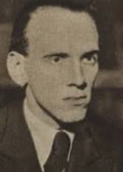
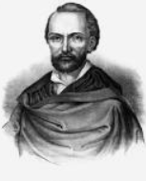
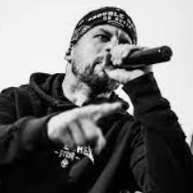

Předpokládám, že ti jméno K.H. Mácha, F. Hrubín či J. Žáček něco říkají.......ano, jsou to básníci.

A co Vladimír 518, Ektor, Marpo či Pokáč....současní rapeři a písničkáři a vlastně novodobí básníci.

Co potřebuješ?
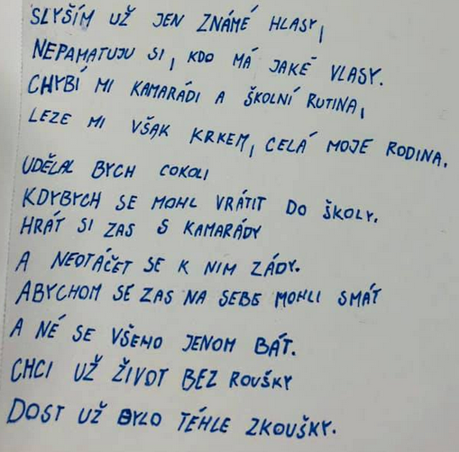
Je dobré vědět INSPIRACE
CO JE TO RÝM???
Rým je zvuková shoda koncových hlásek
na konci veršů nebo půl veršů.

